**Практическая работа «Перегрузка методов и полиморфизм»**

**Вариант 22**

**Задание**: Расчет площади поверхности куба {S=6*a2}, прямоугольного параллелепипеда {S=2*(a*b+a*c+b*c)}, цилиндра {S=2*π*r*(r+h)}, шара {S=4*π*r2}.

1. Перегрузка методов



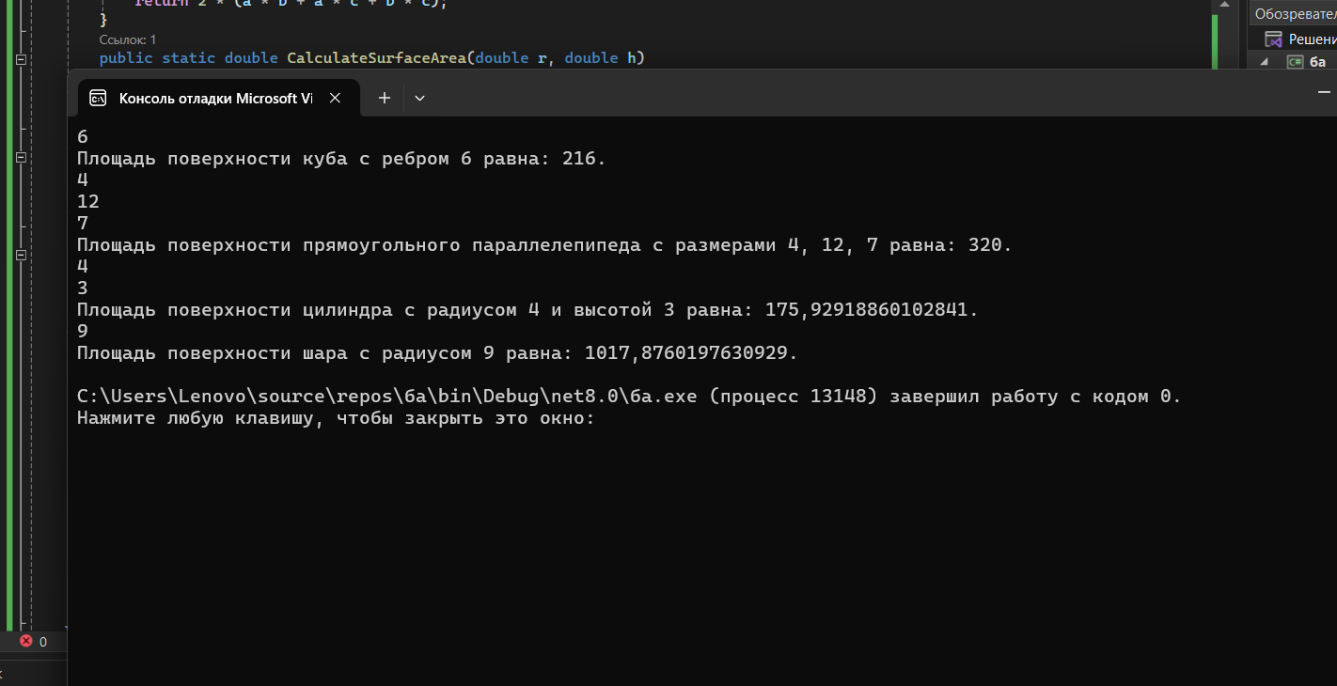

1. Полиморфизм



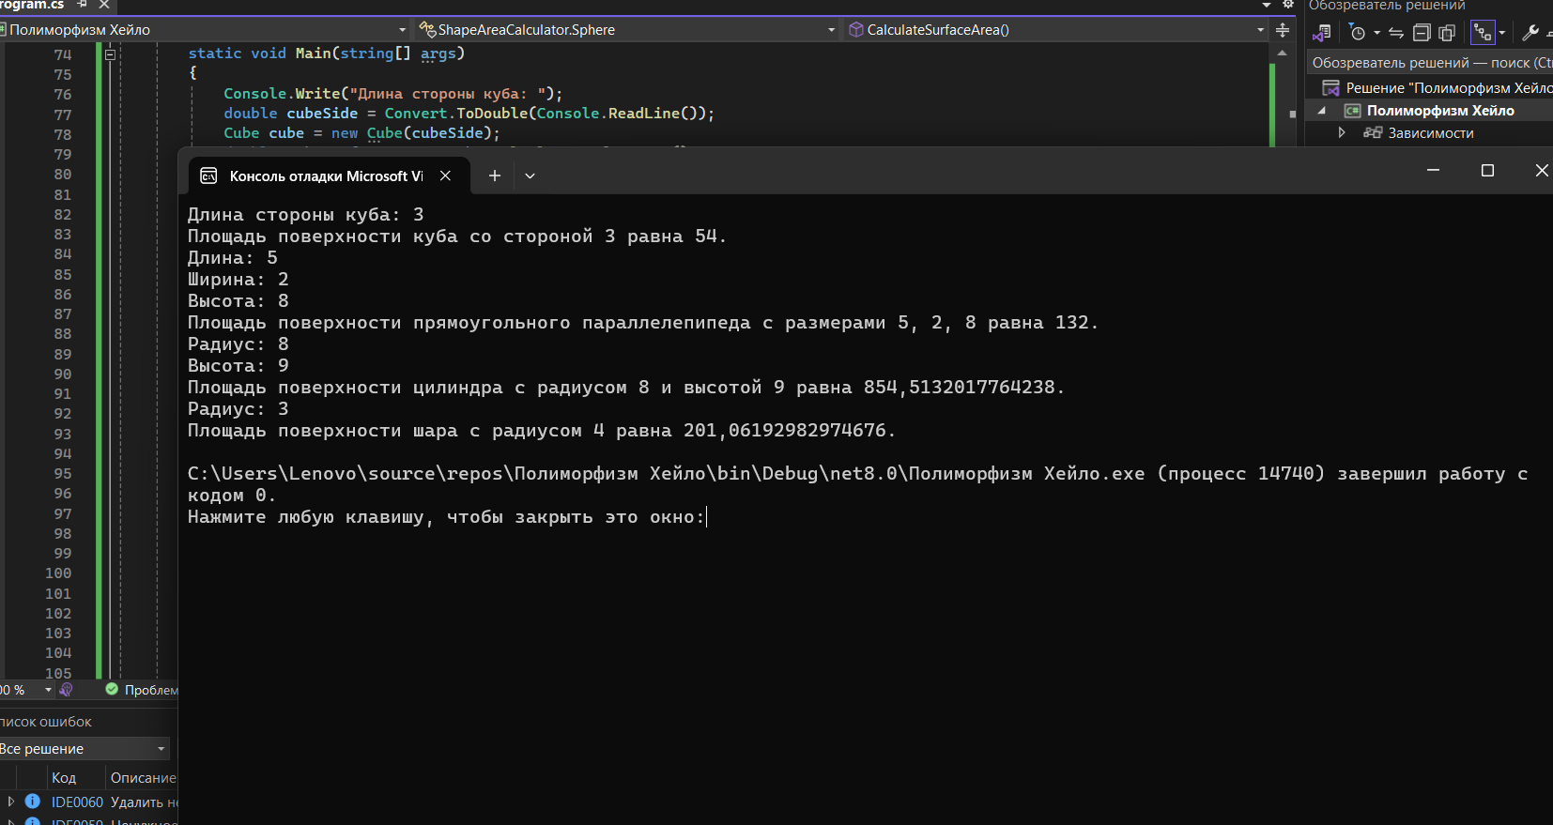

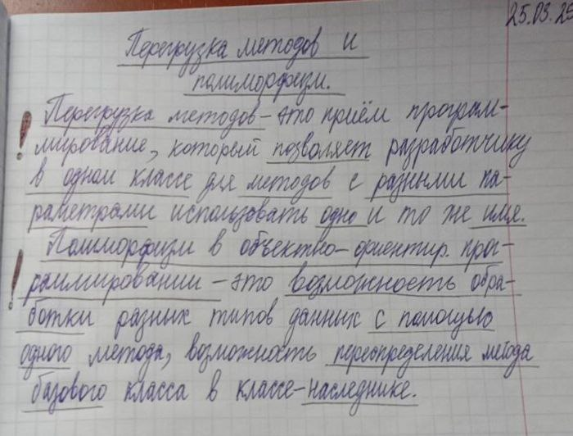

Переписанные в тетрадь определения.